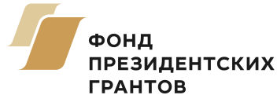
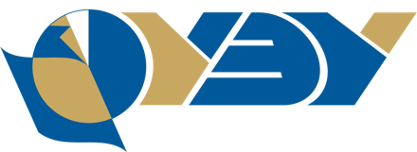
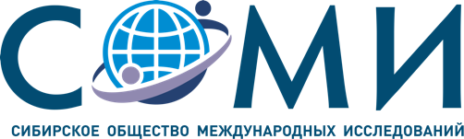

ПРИГЛАШАЕМ СТУДЕНТОВ ПРИНЯТЬ УЧАСТИЕ
В МЕЖДУНАРОД НОЙ НАУЧНОЙ ИГРЕ
«НОВОСИБИРСКАЯ МОДЕЛЬ НОВОГО МИРОВОГО ПОРЯДКА: БРИКС, ШОС, ОДКБ»!
Новосибирский государственный университет экономики и управления, АНО «Сибирское общество международных исследований» при поддержке Фонда президентских грантов сообщают о проведении международной научной игры «Новосибирская модель нового мирового порядка: БРИКС, ШОС, ОДКБ» с 17 по 19 октября 2024 года.
Приглашаем студентов из университетов стран-членов БРИКС, ШОС, ОДКБ принять участие. Принимающая сторона берет на себя расходы на проезд и проживание при успешном прохождении отборочного конкурса. Отборочный этап для иностранных и иногородних студентов пройдет с 9 по 22 сентября 2024 года.
Новосибирск в пятый раз будет принимать студентов в рамках молодежного модельного мероприятия. «Новосибирская модель нового мирового порядка: БРИКС, ШОС, ОДКБ» является развитием идей классического модельного движения, представляющая собой синтез конференции и ролевой игры. В течение нескольких дней студенты имитируют работу органов БРИКС, ШОС и ОДКБ, пытаясь найти решения по наиболее актуальным проблем внешней политики стран евразийского пространства. Участники Модели выступают в роли полномочных представителей стран-членов международных организаций. Основная задача – представить официальную позицию своей страны по вопросу, стоящему на повестке дня. Цель каждого органа – написание документа, содержащего рекомендации по решению рассматриваемой проблемы. Осуществление данной цели возможно лишь при достижении компромисса в интересах всех государств, участвующих в работе.
В рамках мероприятия пройдет моделирование следующих органов:
Моделируемый орган | Повестка | Рабочий язык
Встреча глав МИД государств-членов БРИКС | Коммюнике глав МИД БРИКС о перспективах расширения БРИКС  Коммюнике МИД БРИКС о переговорах по внедрению системы межбанковских расчетов БРИКС | Русский
Совет глав государств-членов ШОС | План деятельности контактной группы «ШОС - Афганистан» на период 2025-2030 гг.  Заявление Совета глав государств о сотрудничестве в сфере обеспечения ядерной безопасности в Евразии | Русский
Совет министров стран-членов ОДКБ | Заявление министров иностранных дел государств-членов ОДКБ о разработке реестра новых вызовов и угроз региональной безопасности на пространстве ОДКБ  Заявление секретарей совета безопасности государств-членов ОДКБ о необходимости актуализации Стратегии коллективной безопасности ОДКБ в условиях в условиях становления нового мирового порядка | Русский

Заявки на участие принимаются по ссылке: https://forms.gle/VnUbVeRKvZeEd6En9

Дополнительная информация в группе Вконтакте «Сибирское общество международных исследований» https://vk.com/somi_sirs_novosibirsk, по e-mail: somi-sirs@mail.ru и по телефону +7 (923) 199-73-74 (Марат).

